Антитеррористическая безопасность
Наш сад / Безопасность / Антитеррористическая безопасность

Text/HTML
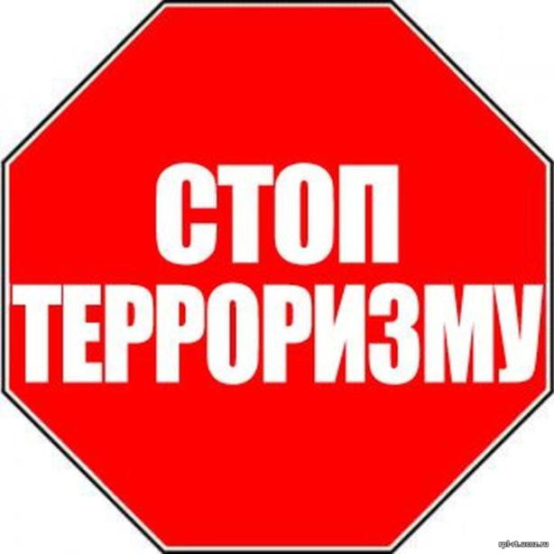

Антитеррористическая безопасность

Сегодня терроризм, наряду с распространением оружия массового уничтожения, региональными конфликтами и организованной преступностью, представляет собой самый опасный вызов безопасности нашей стране. В целях пресечения и раскрытия террористического акта, минимизации его последствий и защиты жизненно важных интересов личности, общества и государства, правильно ориентироваться и действовать в чрезвычайных ситуациях гражданам необходимо знать правила, порядок поведения и действия населения при угрозе и в период проведения терактов. Любой человек должен точно представлять свое поведение и действия в экстремальных ситуациях, психологически быть готовым к самозащите.

Рекомендации при обнаружении подозрительного предмета.

Если вы обнаружили забытую или бесхозную вещь в общественном транспорте, опросите людей, находящихся рядом. Постарайтесь установить, чья она или кто мог ее оставить. Если хозяин не установлен, немедленно сообщите о находке водителю (машинисту).
Если вы обнаружили подозрительный предмет в подъезде своего дома, опросите соседей, возможно он принадлежит им. Если владелец не установлен, немедленно сообщите о находке в ваше отделение милиции.
Если вы обнаружили подозрительный предмет в учреждении, немедленно сообщите о находке администрации.
Во всех перечисленных случаях:
- не трогайте, не вскрывайте и не передвигайте находку. Не предпринимайте самостоятельно никаких действий с находками или подозрительными предметами, которые могут оказаться взрывными устройствами – это может привести к взрыву, многочисленным жертвам и разрушениям;
- зафиксируйте время обнаружения находки;
- незамедлительно сообщите в территориальный орган милиции;
- примите меры по недопущению приближения людей к подозрительному предмету. Постарайтесь сделать так, чтобы люди отошли как можно дальше от опасной находки;
- примите меры по исключению использования средств радиосвязи, высокочастотных излучающих приборов, динамиков и других радио средств, способных вызвать срабатывание радиовзрывателей обнаруженных, а также пока не обнаруженных взрывных устройств;
- обязательно дождитесь прибытия оперативно-следственной группы
Внешний вид предмета может скрывать его настоящее назначение. В качестве камуфляжа для взрывных устройств используются обычные бытовые предметы: сумки, пакеты, свертки, коробки, игрушки и т.п. Если обнаруженный предмет не должен, как вам кажется, находиться «в этом месте в это время», не оставляйте этот факт без внимания, но помните:
Если террорист-смертник ощутит на себе внимание людей, он способен незамедлительно привести взрывное устройство в действие. В связи с этим старайтесь соблюдать спокойствие. Если есть возможность, сообщите о подозрительном вам человеке в административные или правоохранительные органы либо в службы безопасности, не привлекая к себе внимания террориста.
Предметы – бесхозные портфели, чемоданы, сумки, свертки, ящики, мешки, коробки и т.д., автотранспорт – угнанный, брошенный, без признаков наличия владельца и т.д.
Внешние признаки предметов, по которым можно судить о наличии в них взрывных устройств:
- наличие связей предмета с объектами окружающей обстановки в виде растяжек, приклеенной проволоки и т.д.;
- необычное размещение обнаруженного предмета;
- шумы из обнаруженного подозрительного предмета (характерный звук, присущий часовым механизмам, низкочастотные шумы);
- установленные на обнаруженном предмете различные виды источников питания, проволока, по внешним признакам, схожая с антенной т.д.

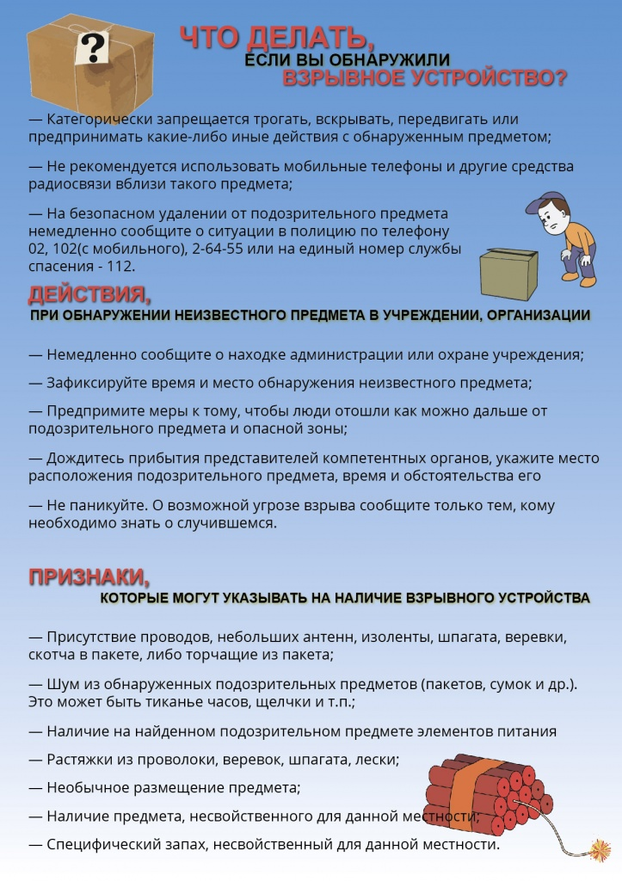

ПАМЯТКА ПЕРСОНАЛУ ОБЪЕКТА ПО ПРЕДОТВРАЩЕНИЮ ТЕРРОРИСТИЧЕСКИХ АКТОВ

Будьте наблюдательны! Только вы можете своевременно обнаружить предметы и людей, посторонних на вашем рабочем месте

Будьте внимательны! Только вы можете распознать неадекватные действия посетителя в вашем рабочем помещении или вблизи него

Будьте бдительны! Каждый раз, придя на своё рабочее место, проверяйте отсутствие посторонних предметов.
Потренируйтесь: кому и как вы можете быстро и незаметно передать тревожную информацию.

Соблюдайте производственную дисциплину! Обеспечьте надёжные запоры постоянно закрытых дверей помещений, шкафов, столов.

Не будьте равнодушны к поведению посетителей! Среди них может оказаться злоумышленник.

Заблаговременно представьте себе возможные действия преступника вблизи вашего рабочего места и свои ответные действия.

Помните, что злоумышленники могут действовать сообща, а также иметь одну или несколько групп для ведения отвлекающих действий.

Получив сведения о готовящемся теракте, сообщите об этом в органы управления по делам ГО и ЧС и правоохранительные органы по тел. «01», «02» и руководителю объекта. Оставайтесь на рабочем месте. Будьте хладнокровны. Действуйте по команде.

РОДИТЕЛИ!

Вы отвечаете за жизнь и здоровье ваших детей. Разъясните им, что любой предмет, найденный на улице или в подъезде, может представлять опасность.
Общие правила безопасности
К террористическому акту невозможно подготовиться заранее, поэтому следует быть настороже всегда. Следует проявлять особую осторожность на многолюдных мероприятиях с тысячами участников, в популярных развлекательных заведениях, торговых центрах.
· Обращайте внимание на подозрительных людей, предметы, на любые подозрительные мелочи
· На подозрительные телефонные разговоры рядом стоящих лиц
· На сдаваемые или снимаемые по соседству квартиры, подвалы, подсобные помещения, склады, вокруг которых наблюдается странная активность
· Остерегайтесь людей с большими сумками, баулами и чемоданами, особенно, если они находятся в неожиданном месте (например, с баулом в кинотеатре или на празднике). Несмотря на то, что этот человек, скорее всего, окажется туристом или торговцем, все же лишняя осторожность не повредит)
· Не поднимайте забытые посторонними людьми вещи: сумки, мобильные телефоны, кошельки и т.п.
· Будьте особо бдительными и остерегайтесь людей, одетых не по сезону. Если вы видите летом человека, одетого в плащ или толстую куртку – будьте особенно осторожны – под такой одеждой террористы чаще всего прячут бомбы. Лучше всего держаться от него подальше и обратить на него внимание сотрудников правоохранительных органов
· Специалисты сообщают, что смертник, готовящийся к теракту, обычно выглядит чрезвычайно сосредоточено, губы плотно сжаты, либо медленно двигаются, как будто читая молитву
· В семье надо разработать план действий при чрезвычайных обстоятельствах. У всех членов семьи должны быть номера телефонов, адреса электронной почты друг друга для срочной связи. Также необходимо назначить место встречи, где вы сможете встретиться с членами вашей
· семьи в экстренной ситуации. В случае эвакуации, обязательно возьмите с собой ваш набор предметов первой необходимости и документы

БУДЬТЕ БДИТЕЛЬНЫ!!!
ПРИ ВОЗНИКНОВЕНИИ ЧРЕЗВЫЧАЙНЫХ СИТУАЦИЙ
ЗВОНИТЕ ПО мобильному телефону:

МЧС, ПОЖАРНАЯ ЧАСТЬ 101
ПОЛИЦИЯ 102
СКОРАЯ ПОМОЩЬ 103
ГАЗОВАЯ СЛУЖБА 104
СЛУЖБА СПАСЕНИЯ 112

Деятельность ДОУ по антитеррористической защищенности.

Угроза совершения теракта сегодня существует для каждого жителя планеты, абсолютной гарантии безопасности нет ни для кого!!! Тем не менее общество обязано принимать все необходимые меры для обеспечения должного уровня защиты. Антитеррористическая защищённость образовательного учреждения приобретает особую значимость, поскольку от этого зависит безопасность людей.В Образовательной организации осуществляется работа по созданию специального комплекса мер, направленных на антитеррористическую защищённость Образовательной организации, а именно:
-укрепление материально-технической базы;
-стабильно действующая профилактическая работа, направленная на усиление внимания работников к проблеме терроризма,
-формирование навыков оперативной и своевременной реакции на угрозу терроризма среди работников, воспитанников.
В Образовательной организации осуществляются следующие мероприятия по антитеррористической защите:
-разработан Паспорт антитеррористической защищённости;
-разработан пакет служебной документации, обеспечивающий организацию работы в данной области (приказы, инструкции, планы и т.д.)
-проводятся инструктажи по антитеррору с работниками Образовательной организации о мерах предосторожности и правилах поведения в случае угрозы теракта;
-проводится ежедневный осмотр здания и обход по территории на наличие опасных и подозрительных предметов с регистрацией в журнале;
-в Образовательной организации в общедоступном месте расположены информационные уголки по антитеррору.
В Образовательной организации активно осуществляется информационно – пропагандистское сопровождение антитеррористической деятельности по работе с воспитанниками. Педагогами проводятся занятия с применением и демонстрацией плакатов, картин, информационных стендов и разъяснением правил поведения в опасных ситуациях и ситуациях, угрожающих жизни людей. В работе с воспитанниками по данному направлению используются слайдовые презентации, иллюстрированные памятки с примерами правильного поведения при обнаружении подозрительных предметов

ПРАВИЛА ЛИЧНОЙ БЕЗОПАСНОСТИ

Если хотите, чтобы ребенок соблюдал правила безопасности, научитесь сами их соблюдать. Показывайте детям свои положительные поступки – например, соблюдая правила дорожного движения.
Объясните своим детям, что у всех людей есть права, такие, например, как право дышать, которые нельзя отнять. И у детей есть такие права:
1. Быть невредимым.
Скажите детям, что никто не может отнять у них право быть невредимыми.
1. Защищать своё тело.
Дети должны знать, что их тело принадлежит только им, особенно те места, которые не принято показывать.
1. Сказать «нет».
Большинство детей учат беспрекословно слушаться взрослых. Это опасно. Объясните детям, что они имеют полное право сказать «нет» кому угодно, если этот человек пытается причинить им вред.
1. Защищаться от хулиганов.
Обычно хулиганы задирают подростков. Скажите детям, чтобы они звали на помощь друзей или отвечали «нет» без драки и шли к взрослому. Хулиганы трусливы, и твердое, громкое «нет» от группы детей, сопровождаемое угрозой позвать взрослых, часто отпугивает их.
В случае реальной физической опасности детям зачастую приходится уступать требованиям хулигана. Иногда дети вступают в драку, защищая свое имущество из страха перед тем, что может случиться, если они вернутся домой без него. «Мама меня убьет, если я позволю хулиганам забрать мой велосипед. Он стоил огромных денег». Объясните детям, что важнее всего в таких случаях думать о собственной безопасности.
1. Рассказывать.
Объясните детям, что вне зависимости оттого, что именно произошло, вы на них не рассердитесь и хотите, чтобы они рассказывали вам о любом происшествии. Дети тоже могут чересчур щадить своих родителей и не сообщать каких-то пугающих подробностей, думая об их чувствах.
1. Доверять.
Когда детям говорят, чтобы они шли за помощью к взрослым, дети должны знать, что им поверят и их поддержат. Хотя иногда хочется воскликнуть «Я же тебе говорил», это не поможет ребенку справиться с проблемой. В другой раз он может просто ничего не сказать.
Это особенно касается нападений на сексуальной почве, поскольку дети очень редко лгут в таких случаях. Если рассказу ребенка не верят, чувство оскорбленности может сохраниться на долгие годы, и при этом ребенок будет страдать от сознания собственной вины.
1. Не держать секретов.
Растлители малолетних часто говорят детям, что поцелуй или прикосновение «будет нашим секретом». Ребенка, наученного всегда хранить тайну, это приведет в замешательство. Объясните детям, что некоторые вещи НИКОГДА нельзя держать в тайне, даже если они обещали хранить секрет.
1. Отвергать прикосновения.
Объясните детям, что они могут сказать «нет» или согласиться, когда кто-нибудь хочет их поцеловать или обласкать, но никто не должен просить держать эти прикосновения в секрете. Детям часто не нравится, когда их обнимают или целуют, но это должно решаться по принципу выбора, а не страха. Их нельзя заставлять обнимать или целовать кого-нибудь.
1. Не разговаривать с незнакомыми.
НИКОГДА не следует заводить разговор с незнакомыми людьми. Поскольку порядочные взрослые и подростки сами никогда не подойдут к ребенку на улице (если только он не заблудился и не плачет), научите детей не обращать внимания на приставания посторонних. При этом дети вовсе не должны быть грубыми, они могут просто сделать вид, что не слышат, или быстро уйти или убежать. Скажите детям, что не будете на них сердиться, если они откажутся разговаривать с незнакомыми, и что вы хотите знать, если такое произойдет.
1. Нарушать правила.
Скажите детям, что разрешаете им нарушать какие угодно правила, если им нужно постоять за себя, и что всегда будете на их стороне, если им придется это сделать, чтобы остаться невредимыми. Например, можно убегать, кричать, поднимать панику, даже врать или лягаться, чтобы избежать опасности.

ДЛЯ ВАС ДЕТИ

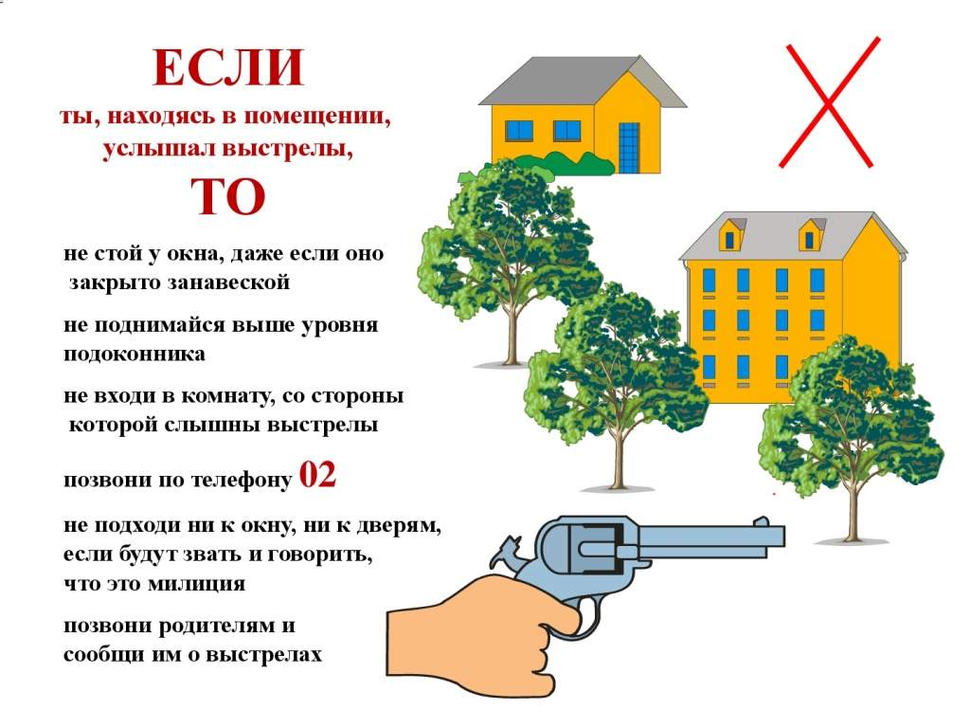
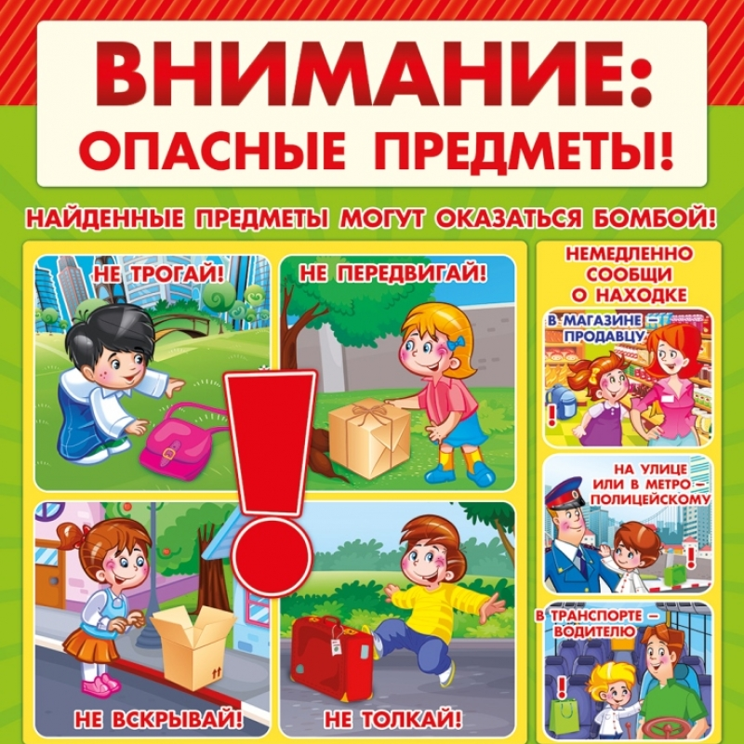

Нормативные документы
Федеральный закон № 390-ФЗ «О безопасности»
Настоящий Закон закрепляет правовые основы обеспечения безопасности личности, общества и государства, определяет систему безопасности и ее функции, устанавливает порядок организации и финансирования органов обеспечения безопасности, а также контроля и надзора за законностью их деятельности.

Федеральный закон № 35-ФЗ «О противодействии терроризму»
Настоящий Федеральный закон устанавливает основные принципы противодействия терроризму, правовые и организационные основы профилактики терроризма и борьбы с ним, минимизации и (или) ликвидации последствий проявлений терроризма, а также правовые и организационные основы применения Вооруженных Сил Российской Федерации в борьбе с терроризмом.

Указ Правительства № 537 «О стратегии национальной безопасности Российской Федерации до 2020 года»

Указ Президента № 116 «О мерах по противодействию терроризму»

Концепция противодействия терроризму в Российской Федерации

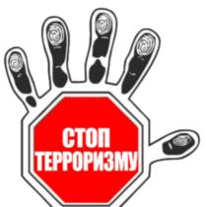

Ссылки
